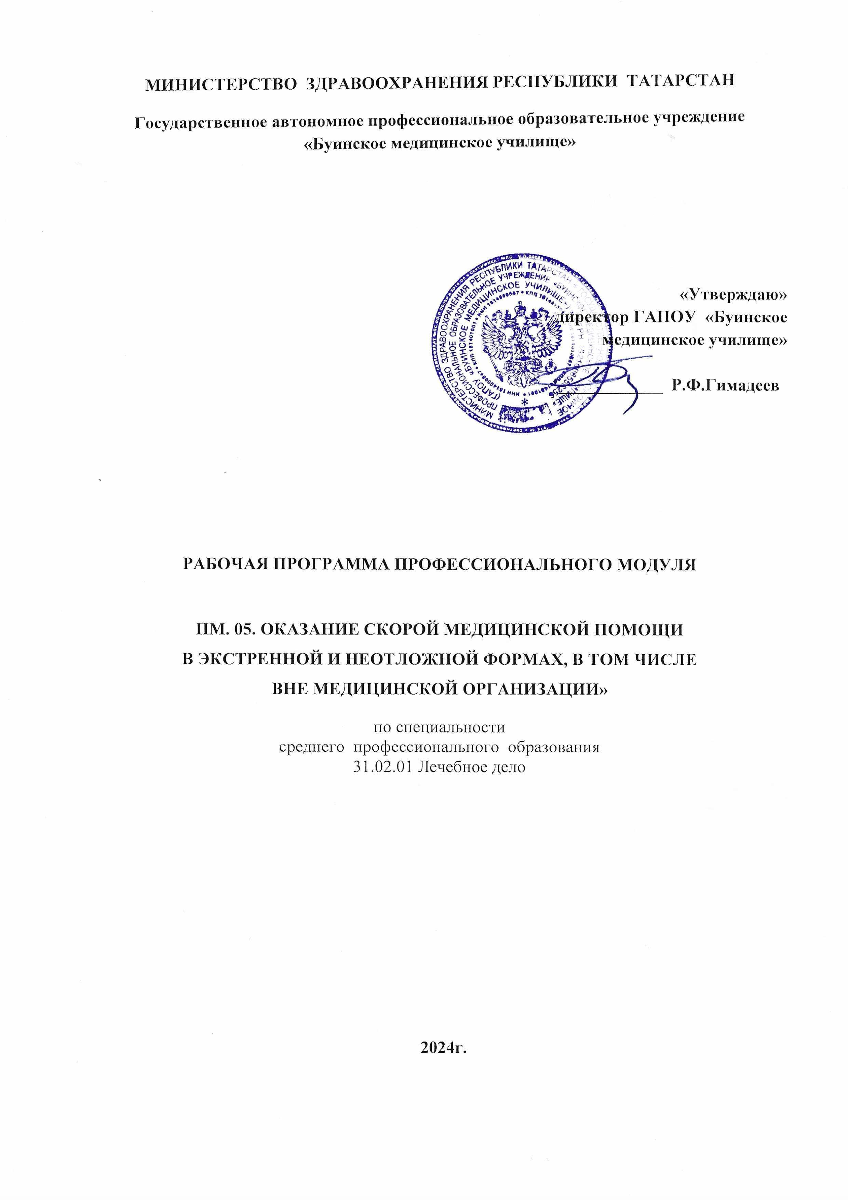
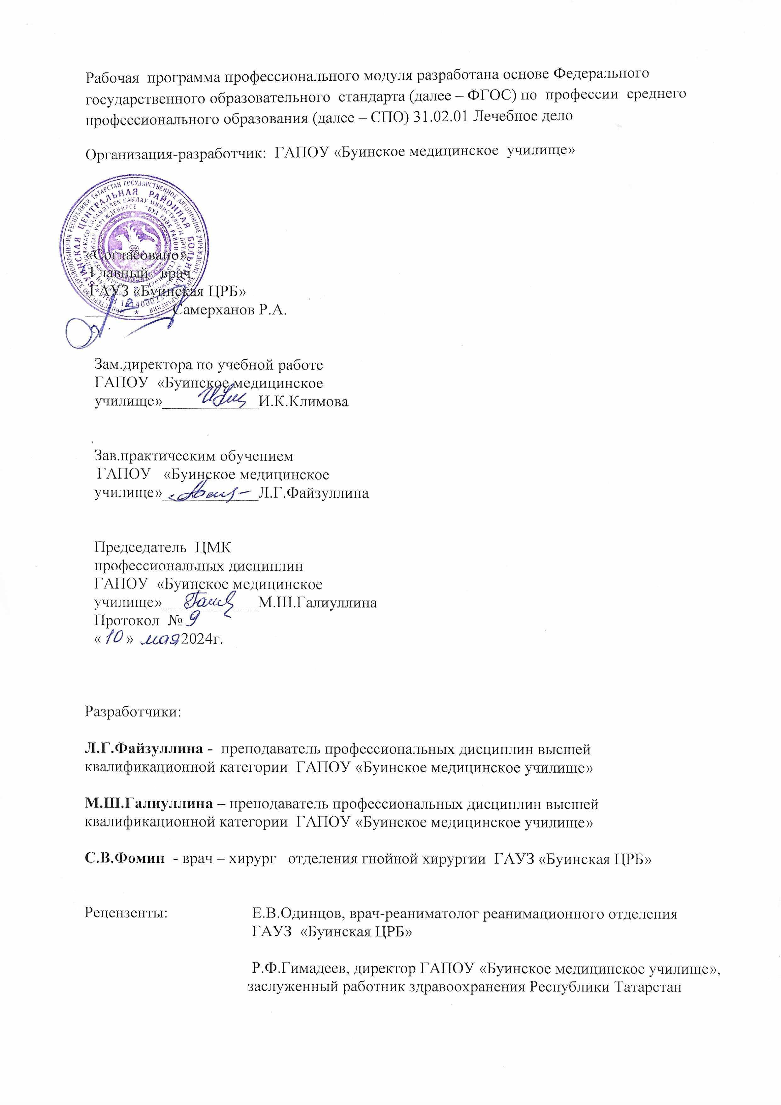
СОДЕРЖАНИЕ

- ОБЩАЯ ХАРАКТЕРИСТИКА РАБОЧЕЙ ПРОГРАММЫ ПРОФЕССИОНАЛЬНОГО МОДУЛЯ | 4
- СТРУКТУРА И СОДЕРЖАНИЕ ПРОФЕССИОНАЛЬНОГО МОДУЛЯ | 10
- УСЛОВИЯ РЕАЛИЗАЦИИ ПРОФЕССИОНАЛЬНОГО МОДУЛЯ | 23
- КОНТРОЛЬ И ОЦЕНКА РЕЗУЛЬТАТОВ ОСВОЕНИЯ ПРОФЕССИОНАЛЬНОГО МОДУЛЯ | 25

1. ОБЩАЯ ХАРАКТЕРИСТИКА РАБОЧЕЙ ПРОГРАММЫ
ПРОФЕССИОНАЛЬНОГО МОДУЛЯ
«ПМ. 05 Оказание скорой медицинской помощи в экстренной и неотложной формах, в том числе вне медицинской организации»
1.1. Цель и планируемые результаты освоения профессионального модуля
В результате изучения профессионального модуля обучающихся должен освоить основной вид деятельности: оказание скорой медицинской помощи в экстренной и неотложной формах, в том числе вне медицинской организации и соответствующие ему общие компетенции и профессиональные компетенции:
1.1.1.Перечень общих компетенций
Код | Наименование общих компетенций
ОК 01 | Выбирать способы решения задач профессиональной деятельности применительно к различным контекстам
ОК 02 | Использовать современные средства поиска, анализа и интерпретации информации, и информационные технологии для выполнения задач профессиональной деятельности
ОК 04 | Эффективно взаимодействовать и работать в коллективе и команде
ОК 05 | Осуществлять устную и письменную коммуникацию на государственном языке Российской Федерации с учетом особенностей социального и культурного контекста
ОК 06 | Проявлять гражданско-патриотическую позицию, демонстрировать осознанное поведение на основе традиционных общечеловеческих ценностей, в том числе с учетом гармонизации межнациональных и межрелигиозных отношений, применять стандарты антикоррупционного поведения
ОК 07 | Содействовать сохранению окружающей среды, ресурсосбережению, применять знания об изменении климата, принципы бережливого производства, эффективно действовать в чрезвычайных ситуациях
ОК 09 | Пользоваться профессиональной документацией на государственном и иностранном языках

4

1.1.2. Перечень профессиональных компетенций

Код | Наименование видов деятельности и профессиональных компетенций
ВД 5 | Оказание скорой медицинской помощи в экстренной и неотложной формах, в том числе вне медицинской организации
ПК 5. 1 | Проводить обследование пациентов в целях выявления заболеваний и (или) состояний, требующих оказания скорой медицинской помощи в экстренной и неотложной формах, в том числе вне медицинской организации;
ПК 5.2 | Назначать и проводить лечение пациентов с заболеваниями и (или) состояниями, требующими оказания скорой медицинской помощи в экстренной и неотложной формах, в том числе вне медицинской организации;
ПК 5.3 | Осуществлять контроль эффективности и безопасности проводимого лечения при оказании скорой медицинской помощи в экстренной и неотложной формах, в том числе вне медицинской организации.

Соотношение перечня профессиональных модулей, учебных дисциплин
и планируемых личностных результатов в ходе реализации
образовательной программы
 | Наименование профессионального модуля,  учебной дисциплины | Код личностных результатов реализации программы воспитания
ПМ.05 | Оказание скорой медицинской помощи в экстремальной и неотложной формах, в том числе вне медицинской организации | ЛР 4, ЛР 13, ЛР 15, ЛР 17, ЛР 18, ЛР 21, ЛР 25, ЛР 27, ЛР 28, ЛР 29, ЛР 30, ЛР 31

Личностные результаты  реализации программы воспитания  (дескрипторы) | Код личностных результатов  реализации  программы  воспитания
Проявляющий и демонстрирующий уважение к труду человека, осознающий ценность собственного труда и труда других людей. Экономически активный, ориентированный на осознанный выбор сферы профессиональной деятельности с учетом личных жизненных планов, потребностей своей семьи, российского общества. Выражающий осознанную готовность к получению профессионального образования, к непрерывному образованию  в течение жизни Демонстрирующий позитивное отношение  к регулированию трудовых отношений. Ориентированный  на самообразование и профессиональную переподготовку  в условиях смены технологического уклада и сопутствующих социальных перемен. Стремящийся к формированию в сетевой среде личностно и профессионального конструктивного «цифрового следа» | ЛР 4
Личностные результаты
реализации программы воспитания,
определенные отраслевыми требованиями к деловым качествам личности
Демонстрирующий готовность и способность вести диалог с другими людьми, достигать в нем взаимопонимания, находить общие цели и сотрудничать для их достижения в профессиональной деятельности | ЛР 13
Соблюдающий врачебную тайну, принципы медицинской этики в работе с пациентами, их законными представителями и коллегами | ЛР 15
Соблюдающий нормы медицинской этики, морали, права и профессионального общения | ЛР 17
Личностные результаты
реализации программы воспитания, определенные ключевыми работодателями
Готовый соответствовать ожиданиям работодателей: проектно мыслящий, эффективно взаимодействующий с членами команды и сотрудничающий с другими людьми, осознанно выполняющий профессиональные требования, ответственный, пунктуальный, дисциплинированный, трудолюбивый, критически мыслящий, нацеленный на достижение поставленных профессиональных целей; демонстрирующий профессиональную жизнестойкость. | ЛР 18
Готовый к профессиональной конкуренции и конструктивной реакции на критику, сохраняющий психологическую устойчивость в ситуативно-сложных или стремительно меняющихся ситуациях. | ЛР 21
Соблюдающий правила внутреннего распорядка организации, стандарты и инструкции в области охраны труда, охраны здоровья, электробезопасности, пожарной безопасности, гражданской обороны, охраны окружающей среды и экологии. | ЛР 25
Личностные результаты
реализации программы воспитания, определенные субъектами
образовательного процесса
Участвующий в освоении практических навыков в рамках учебного процесса (учебная, производственная и государственная практика). | ЛР 27
Признающий ценность образования, стремящийся к повышению профессиональной подготовки путем участия в учебно–исследовательской работе, в конкурсах профессионального мастерства и др. | ЛР 28
Соблюдающий этические нормы общения при взаимодействии с обучающимися, преподавателями, сотрудниками училища. | ЛР 29
Проявляющий ценностное отношение к культуре речи и культурному поведению, готовый транслировать эстетические ценности. | ЛР 30
Понимающий важность саморазвития личности и индивидуально-психологических свойств для себя и общества и имеющий высокий уровень сформированности социально-психологической компетентности. | ЛР 31

    - В результате освоения профессионального модуля обучающийся должен:
Владеть  навыками | оценка состояния, требующего оказания медицинской помощи в экстренной форме;  выявление клинических признаков состояний, требующих оказания медицинской помощи в неотложной форме;  распознавание состояний, представляющих угрозу жизни, включая состояние клинической смерти (остановка жизненно важных функций организма человека (кровообращения и (или) дыхания), состояния при осложнениях беременности, угрожающих жизни женщины, требующих оказания медицинской помощи в экстренной форме;  оказание медицинской помощи при внезапных острых заболеваниях и (или  состояниях без явных признаков угрозы жизни пациента, требующих  оказания медицинской помощи в неотложной форме, в том числе несовершеннолетним;  оказание медицинской помощи при внезапных острых заболеваниях и (или) состояниях в неотложной форме, в том числе несовершеннолетним;  оказание медицинской помощи в экстренной форме при состояниях, представляющих угрозу жизни, в том числе клинической смерти (остановка жизненно важных функций организма человека (кровообращения и (или) дыхания), состояниях при осложнениях беременности;  проведение мероприятий базовой сердечно-легочной реанимации;  применение лекарственных препаратов и медицинских изделий при оказании медицинской помощи в экстренной форме;  проведение мероприятий по организации оказания первой помощи до прибытия бригады скорой медицинской помощи населению при угрожающих жизни состояниях и (или) заболеваниях.  проведение медицинской сортировки и медицинской эвакуации при оказании медицинской помощи в чрезвычайных ситуациях;  проведение контроля эффективности и безопасности проводимого лечения при оказании скорой медицинской помощи в экстренной и неотложной формах, в том числе вне медицинской организации.
Уметь | выявлять клинические признаки состояний, требующих оказания медицинской помощи в неотложной форме;  распознавать состояния, представляющие угрозу жизни, включая состояние клинической смерти (остановка жизненно важных функций организма человека (кровообращения и (или) дыхания), состояния при осложнениях беременности, угрожающих жизни женщины, требующие оказания медицинской помощи в экстренной форме;  оказывать медицинскую помощь в неотложной форме при состояниях, не представляющих угрозу жизни;  оказывать медицинскую помощь в экстренной форме при состояниях, представляющих угрозу жизни, в том числе клинической смерти (остановка жизненно важных функций организма человека (кровообращения и (или) дыхания), состояниях при осложнениях беременности;  выполнять мероприятия базовой сердечно-легочной реанимации  применять лекарственные препараты и медицинские изделия при оказании медицинской помощи в экстренной форме;  оказывать медицинскую помощь при внезапных острых заболеваниях и (или)  состояниях без явных признаков угрозы жизни пациента и в режиме чрезвычайной ситуации, а также требующих оказания медицинской помощи в неотложной форме, в том числе несовершеннолетним;  проводить медицинскую сортировку пораженных по степени Опасности для окружающих, по тяжести состояния пострадавших и по эвакуационному признаку;  проводить мониторинг эффективности и безопасности проводимого лечения при оказании скорой медицинской помощи в экстренной и неотложной формах, в том числе вне медицинской организации;  осуществлять контроль состояния пациента.
Знать | правила и порядок проведения первичного осмотра пациента (пострадавшего) при оказании медицинской помощи в экстренной форме при состояниях, представляющих угрозу жизни;  методика сбора жалоб и анамнеза жизни и заболевания у пациентов (их законных представителей);  методика физикального исследования пациентов (осмотр, пальпация, перкуссия, аускультация);  оценка состояния, требующего оказания медицинской помощи в экстренной форме;  клинические признаки состояний, требующих оказания медицинской помощи в неотложной форме;  клинические признаки состояний, требующих оказания медицинской помощи в экстренной форме;  клиническая картина при осложнениях беременности, угрожающая жизни женщины;  клинические признаки внезапного прекращения кровообращения и (или) дыхания;  клинические признаки заболеваний и (или) состояний, представляющих угрозу жизни и здоровью человека;  правила проведения базовой сердечно-легочной реанимации;  порядок применения лекарственных препаратов и медицинских изделий при оказании медицинской помощи в экстренной форме;  медицинские показания для оказания скорой, в том числе скорой специализированной, медицинской помощи;  основы организации и порядок оказания медицинской помощи населению при ликвидации медико-санитарных последствий природных и техногенных чрезвычайных ситуаций, террористических актов;  принципы и организация медицинской сортировки, порядок оказания первичной доврачебной медико-санитарной помощи населению в чрезвычайных ситуациях;  порядок организации медицинской эвакуации в режиме чрезвычайной;  правила и порядок проведения мониторинга состояния пациента при оказании медицинской помощи в экстренной форме, порядок передачи пациента бригаде скорой медицинской помощи.

1.2. Количество часов, отводимое на освоение профессионального модуля
Всего часов 488 часов
в том числе в форме практической подготовки - 362 часа.
учебная - 72 часа;
производственная - 108 часов.
На освоение МДК - 290 часов
Консультация - 12 часов
Экзамен по модулю ПМ 05 – 6 часов

1.3.Промежуточная аттестация:

- дифференцированный зачет по ПП;
- дифференцированный зачет МДК 05.01;
- экзамен по модулю ПМ 05.

2. Структура и содержание профессионального модуля
2.1. Структура профессионального модуля
Индекс | Наименование циклов, дисциплин, профессиональных модулей, МДК, практик | Формы промежуточной аттестации |  |  | Всего, час. | Объем профессионального модуля, ак. час.
 |  |  |  |  |  | Обучение по МДК |  |  |  |  |  |  | Практики
Индекс |  | ИК | Дифф.зачеты | экзамены | Всего, час. | Всего | В том числе
 |  |  |  |  |  |  | теория | Лабораторных и практи  ческих занятий | Курсо  вых работ (проектов) | Самос  тоятель ная работа | Консультация | Промежуточная аттестация | Учебная | Производственная
1 | 2 | 3 | 4 | 5 | 6 | 7 | 8 | 9 | 10 | 11 | 12 | 13 | 14 | 15
ПМ 05 | Оказание скорой медицинской помощи в экстренной и неотложных формах, в том числе вне медицинской организации |  | 2 д/з | 1Э | 488 | 486 | 108 | 180 | Х | 2 | 12 | 6 | 72 | 108
МДК 05 01. | Осуществление скорой медицинской помощи в экстренной и неотложной формах |  | д/з
УП 05.01 | Учебная практика |  |  |  | 72
ПП 05 | Производственная практика |  | д/з |  | 108
Эм.05 | Экзамен по модулю |  |  | Эм | 18 |  |  |  |  |  | 12 | 6

2.2. Тематический план и содержание профессионального модуля (ПМ)
Наименование разделов и тем профессионального модуля (ПМ), междисциплинарных курсов (МДК) | Содержание учебного материала,  лабораторные работы и практические занятия, самостоятельная учебная работа обучающихся, курсовая работа (проект) | Объем, акад. ч. / в том числе в форме практической подготовки, акад. ч.
1 | 2 | 3
Раздел 1 Диагностика неотложных и терминальных состояний, оказание скорой медицинской помощи в экстренной и неотложной формах. |  | 486/360
МДК 05.01 Осуществление скорой медицинской помощи в экстренной и неотложной формах |  | Теория / практ  108/180
Тема 1.1.  Организация оказания скорой медицинской помощи в экстренной и неотложной формах | Содержание | 2
 | 1. Организация экстренной медицинской помощи в амбулаторных условиях. Нормативно-правовое регулирование вопросов оказания скорой медицинской помощи в экстренной и неотложной формах. Организация неотложной медицинской помощи лицам, обратившимся с признаками неотложных состояний, в амбулаторных условиях. Организация экстренной медицинской помощи в амбулаторных условиях, требований к комплектации лекарственными препаратами и медицинскими изделиями укладок и наборов для оказания скорой медицинской помощи. Правила проведения инфузионно-трансфузионной терапии и респираторной поддержки при экстренных и неотложных состояниях. Правила и порядок проведения мониторинга состояния пациента при оказании медицинской помощи в экстренной форме, порядок передачи пациента бригаде скорой медицинской помощи. Шкалы общей оценки тяжести состояний у детей и взрослых. | 2
 | 2.Организация оказания скорой медицинской помощи вне медицинской организации. Организация оказания скорой медицинской помощи вне медицинской организации - по месту вызова бригады скорой медицинской помощи, а также в транспортном средстве при медицинской эвакуации.  Медицинские показания для оказания скорой, в том числе скорой  специализированной, медицинской помощи.  . | 2
 | 3.Методика исследования пациентов при оказании медицинской помощи в экстренной форме.  Правила и порядок проведения первичного осмотра пациента (пострадавшего) при оказании медицинской помощи в экстренной форме при состояниях, представляющих угрозу жизни.  Методика сбора жалоб и анамнеза жизни и заболевания у пациентов (их законных представителей) методика физикального исследования пациентов (осмотр, пальпация, перкуссия, аускультация) при состояниях, представляющих угрозу жизни | 2
 | В том числе практических занятий и лабораторных работ | -
 |  | -
Тема 1.2.  Организация оказания первой помощи | Содержание
Тема 1.2.  Организация оказания первой помощи | 1.Организация оказания первой помощи. Нормативные правовые акты, регламентирующие оказание первой помощи. Организация оказания первой помощи до прибытия бригады скорой медицинской помощи населению при угрожающих жизни состояниях. Состав аптечки первой помощи. Очередность оказания первой помощи. | 2
Тема 1.2.  Организация оказания первой помощи | 2. Порядок взаимодействия с медицинскими и другими организациями. Порядок взаимодействия с медицинскими и другими организациями, с экстренными оперативными службами в интересах пострадавшего. Информирование населения о домохозяйстве, оказывающем первую помощь и обучение ответственных лиц домохозяйства навыкам оказания первой помощи. | 2
Тема 1.2.  Организация оказания первой помощи | В том числе практических занятий и лабораторных работ | -
Тема 1.2.  Организация оказания первой помощи | 1. | -
Тема 1.3.  Терминальные состояния. Базовая сердечно-легочная реанимация | Содержание | 2
 | 1.Виды и клинические проявления терминальных состояний. Понятие «терминальное состояние».  Физиологические показатели жизненно важных функций организма взрослого и ребенка.  Клинические признаки внезапного прекращения кровообращения и (или) дыхания. Методы восстановления проходимости дыхательных путей.  Показания и противопоказания к сердечно-легочной реанимации. | 2
 | 2.Правила проведения базовой сердечно-легочной реанимации у пациентов различного возраста.  Составляющие первичного и специализированного реанимационного комплекса  Критерии эффективности реанимационных мероприятий. Ошибки при проведении сердечно-легочной реанимации. | 2
 | Практическое занятие № 1  Проведение базовой сердечно-легочной реанимации | 4
 | Практическое занятие № 2  Базовая сердечно-легочная реанимация у пациентов различного возраста.  Отработка практических навыков. | 4
Тема 1.4.  Острая сосудистая недостаточность. | Содержание
Тема 1.4.  Острая сосудистая недостаточность. | 1. Острая сосудистая недостаточность. Обморок, коллапс, шок.  Определение понятий обморок, коллапс, шок. Основные причины и патогенез обморока, коллапса и шока. Клинические признаки, дифференциальный диагноз, принципы оказания скорой медицинской помощи в экстренной и неотложной формах. Расчет шокового индекса. | 2
Тема 1.4.  Острая сосудистая недостаточность. | 2.Оказание скорой медицинской помощи в экстренной и неотложной формах при острой сосудистой недостаточности.  Лекарственные препараты и медицинские изделия, применяемые при оказании скорой медицинской помощи, мониторинг состояния пациента, контроль эффективности и безопасности проводимого лечения. Показания к оказанию специализированной медицинской помощи в стационарных условиях. | 2
 | Практическое занятие № 1.  Острая сосудистая недостаточность. | 4
 | Практическое занятие № 2.  Оказание скорой медицинской помощи в экстренной и неотложной формах при острой сосудистой недостаточности. | 4
Тема 1.5.  Острая сердечная недостаточность | Содержание
Тема 1.5.  Острая сердечная недостаточность | 1.Острая сердечная недостаточность.  Причины, клинические проявления, классификация и патогенез острой сердечной недостаточности, порядок проведения осмотра, физикального обследования, | 2
Тема 1.5.  Острая сердечная недостаточность | 2. Дополнительные методы диагностики, интерпретация результатов. Дифференциальный диагноз. | 2
Тема 1.5.  Острая сердечная недостаточность | 3.Оказание скорой медицинской помощи в экстренной и неотложной формах при острой сердечной недостаточности.  Принципы оказания скорой медицинской помощи в экстренной и неотложной формах. Лекарственные препараты и медицинские изделия, применяемые при оказании скорой медицинской помощи, транспортировка и мониторинг состояния пациента, контроль эффективности и безопасности проводимого лечения. Показания к оказанию специализированной медицинской помощи в стационарных условиях. | 2
Тема 1.5.  Острая сердечная недостаточность | Практическое занятие № 1.  Острая сердечная недостаточность. | 4
Тема 1.5.  Острая сердечная недостаточность | Практическое занятие № 2.  Диагностика острой сердечной недостаточности. Методы исследования. Дифференциальная диагностика. | 4
Тема 1.5.  Острая сердечная недостаточность | Практическое занятие № 3.  Оказание скорой медицинской помощи в экстренной и неотложной формах при острой сердечной недостаточности. | 4
Тема 1.6.  Острый коронарный синдром | Содержание | 2
Тема 1.6.  Острый коронарный синдром | 1.Острый коронарный синдром.  Причины, клинические проявления, классификация и патогенез острого коронарного синдрома, порядок проведения осмотра, физикального обследования, Дополнительные методы диагностики, интерпретация результатов. Дифференциальный диагноз, принципы оказания скорой медицинской помощи в экстренной и неотложной формах. | 2
Тема 1.6.  Острый коронарный синдром | - Оказание скорой медицинской помощи в экстренной и неотложной формах при коронарном синдроме .Лекарственные препараты и медицинские изделия, применяемые при оказании скорой медицинской помощи, транспортировка и мониторинг состояния пациента, контроль эффективности и безопасности проводимого лечения. Осложнения. Показания к оказанию специализированной медицинской помощи в стационарных условиях. | 2
Тема 1.6.  Острый коронарный синдром | Практическое занятие № 1. Острый коронарный синдром. | 4
Тема 1.6.  Острый коронарный синдром | Практическое занятие № 2. Оказание скорой медицинской помощи в экстренной и неотложной формах при остром коронарном синдроме. | 4
Тема 1.7.  Нарушения сердечного ритма и проводимости. Гипертонический криз | Содержание
 | 1.Нарушения сердечного ритма и проводимости.  Причины, клинические проявления, классификация и патогенез различных нарушений ритма и проводимости порядок проведения осмотра, физикального обследования, Дополнительные методы диагностики, интерпретация результатов. Дифференциальный диагноз. | 2
 | 2.Гипертонический криз. Причины, клинические проявления, классификация гипертонического криза, порядок проведения осмотра, физикального обследования, Дополнительные методы диагностики, интерпретация результатов. Дифференциальный диагноз. | 2
 | 3.Оказание скорой медицинской помощи в экстренной и неотложной формах при нарушениях сердечного ритма, проводимости и гипертоническом кризе.  Принципы оказания скорой медицинской помощи в экстренной и неотложной формах. Лекарственные препараты и медицинские изделия, применяемые при оказании скорой медицинской помощи, транспортировка и мониторинг состояния пациента, контроль эффективности и безопасности проводимого лечения. Осложнения. Показания к оказанию специализированной медицинской помощи в стационарных условиях. | 2
 | Практическое занятие № 1.  Нарушения сердечного ритма и проводимости. Гипертонический криз. | 4
 | Практическое занятие № 2.  Оказание скорой медицинской помощи в экстренной и неотложной формах при нарушениях сердечного ритма и проводимости и гипертоническом кризе | 4
Тема 1.8.  Острые аллергические реакции. Анафилаксия. | Содержание | 2
Тема 1.8.  Острые аллергические реакции. Анафилаксия. | - Острые аллергические реакции. Анафилаксия. Причины, клинические проявления, классификация и патогенез жизнеугрожающих системных реакций гиперчувствительности, порядок проведения осмотра, физикального обследования, Дополнительные методы диагностики, интерпретация результатов. Дифференциальный диагноз | 2
Тема 1.8.  Острые аллергические реакции. Анафилаксия. | - Оказание скорой медицинской помощи в экстренной и неотложной формах при анафилаксии. Лекарственные препараты и медицинские изделия, применяемы при оказании скорой медицинской помощи, транспортировка и мониторинг состояния пациента, контроль эффективности и безопасности проводимого лечения. Осложнения. Показания к оказанию специализированной медицинской помощи в стационарных условиях. | 2
Тема 1.8.  Острые аллергические реакции. Анафилаксия. | Практическое занятие № 1.  Острые аллергические реакции. Анафилаксия. | 4
Тема 1.8.  Острые аллергические реакции. Анафилаксия. | Практическое занятие № 2.  Оказание скорой медицинской помощи в экстренной и неотложной формах при анафилаксии | 4
Тема 1.9.  Острая дыхательная недостаточность. Обострения бронхиальной астмы. | Содержание
 | 1.Острая дыхательная недостаточность.  Причины, клинические проявления, классификация и патогенез острой дыхательной недостаточности, порядок проведения осмотра, физикального обследования, Дополнительные методы диагностики, интерпретация результатов. Диагностические критерии обострения бронхиальной астмы, клиническая картина тяжелого обострения бронхиальной астмы у детей и взрослых. Порядок проведения осмотра, физикального обследования, Дополнительные методы диагностики, интерпретация результатов. Дифференциальный диагноз, | 2
 | 2.Оказание скорой медицинской помощи в экстренной и неотложной формах при острой дыхательной недостаточности и обострении бронхиальной астмы.  Принципы оказания скорой медицинской помощи в экстренной и неотложной формах при острой дыхательной недостаточности и обострении бронхиальной астмы. Лекарственные препараты и медицинские изделия, применяемые при оказании скорой медицинской помощи, транспортировка и мониторинг состояния пациента, контроль эффективности и безопасности проводимого лечения. Осложнения. Показания к оказанию специализированной медицинской помощи в стационарных условиях. | 2
 | Практическое занятие № 1 .  Острая дыхательная недостаточность. | 4
 | Практическое занятие № 2.  Оказание скорой медицинской помощи в экстренной и неотложной формах при острой дыхательной недостаточности и обострении бронхиальной астмы. | 4
Тема 1.10.  Острые нарушения мозгового кровообращения. Судорожный синдром. | Содержание
 | 1.Острые нарушения мозгового кровообращения.  Причины, клинические проявления, классификация и патогенез острых нарушений мозгового кровообращения, порядок проведения осмотра, физикального обследования, оценка неврологического статуса, Дополнительные методы диагностики, интерпретация результатов. Дифференциальный диагноз. | 2
 | 2.Судорожный синдром. Причины, клинические проявления, классификация и патогенез судорожного синдрома, порядок проведения осмотра, физикального обследования, оценка неврологического статуса, Дополнительные методы диагностики, интерпретация результатов. Дифференциальный диагноз. | 2
 | 3.Оказание скорой медицинской помощи при остром нарушении мозгового кровообращения, судорожном синдроме.  Принципы оказания скорой медицинской помощи в экстренной и неотложной формах. Лекарственные препараты и медицинские изделия, применяемые при оказании скорой медицинской помощи, транспортировка и мониторинг состояния пациента, контроль эффективности и безопасности проводимого лечения. Осложнения. Показания к оказанию специализированной медицинской помощи в стационарных условиях. | 2
 | Практическое занятие № 1.  Острые нарушения мозгового кровообращения. Судорожный синдром. | 4
 | Практическое занятие № 2.  Диагностика острых нарушений мозгового кровообращения и судорожного синдрома. Дифференциальная диагностика. Дополнительные методы исследования. | 4
 | Практическое занятие № 3.  Оказание скорой медицинской помощи при остром нарушении мозгового кровообращения, судорожном синдроме. | 4
Тема 1.11.  Комы. | Содержание
Тема 1.11.  Комы. | 1.Комы. Причины, клинические проявления, классификация и патогенез коматозных состояний у детей и взрослых. Шкала Глазго для Определения степени угнетения сознания. | 2
Тема 1.11.  Комы. | 2. Методика исследования пациентов в коматозном состоянии при оказании медицинской помощи в экстренной форме.  Порядок проведения осмотра, физикального обследования, Дополнительные методы диагностики, интерпретация результатов. Дифференциальный диагноз. | 2
Тема 1.11.  Комы. | 3.Оказание скорой медицинской помощи в экстренной и неотложной формах при коматозных состояниях.  Принципы оказания скорой медицинской помощи в экстренной и неотложной формах. Лекарственные препараты и медицинские изделия, применяемые при оказании скорой медицинской помощи, транспортировка и мониторинг состояния пациента, контроль эффективности и безопасности проводимого лечения. Осложнения. Показания к оказанию специализированной медицинской помощи в стационарных условиях. | 2
Тема 1.11.  Комы. | Практическое занятие № 1.  Комы. Причины, клинические проявления, классификация. | 4
Тема 1.11.  Комы. | Практическое занятие № 2.  Методы исследования больных с комой. Дополнительные методы диагностики. Дифференциальный диагноз. | 4
Тема 1.11.  Комы. | Практическое занятие № 3.  Оказание скорой медицинской помощи в экстренной и неотложной формах при коматозных состояниях. | 4
Тема 1.12.  Экстренные и неотложные состояния при инфекционных заболеваниях. Гипертермический синдром. | Содержание
 | 1.Неотложные состояния при инфекционных заболеваниях.  Инфекционно-токсический шок. Острые лихорадки, причины, клинические проявления, классификация и патогенез острых лихорадочных состояний у детей и взрослых. | 2
 | 2.Методика исследования пациентов с инфекционными заболеваниями при неотложных состояниях  Порядок проведения осмотра, физикального обследования, Дополнительные методы диагностики, интерпретация результатов. Дифференциальный диагноз. | 2
 | 3. Оказание скорой медицинской помощи при гипертермическом синдроме и неотложных состояниях при инфекционных заболеваниях.  Принципы оказания скорой медицинской помощи в экстренной и неотложной формах. Лекарственные препараты и медицинские изделия, применяемые при оказании скорой медицинской помощи, транспортировка и мониторинг состояния пациента, контроль эффективности и безопасности проводимого лечения. Осложнения. Показания к оказанию специализированной медицинской помощи в стационарных условиях. | 2
 | Практическое занятие № 1.  Неотложные состояния при инфекционных заболеваниях. | 4
 | Практическое занятие № 2. Методы исследования больных с инфекционными заболеваниями при неотложных состояниях. Дополнительные методы диагностики. Дифференциальный диагноз. | 4
 | Практическое занятие № 3.  Оказание скорой медицинской помощи при гипертермическом синдроме и неотложных состояниях при инфекционных заболеваниях. | 4
Тема 1.13.  Острая боль в животе. Почечная колика. | Содержание
Тема 1.13.  Острая боль в животе. Почечная колика. | 1.Острая боль в животе. Почечная колика.  Основные причины острой боли в животе. Порядок проведения осмотра, физикального обследования, Дополнительные методы диагностики, интерпретация результатов. Дифференциальный диагноз. | 2
Тема 1.13.  Острая боль в животе. Почечная колика. | 2.Особенности клинической картины и диагностики почечной колики у детей и беременных женщин. Осложнения. Показания к оказанию специализированной медицинской помощи в стационарных условиях. | 2
Тема 1.13.  Острая боль в животе. Почечная колика. | 3.Оказание скорой медицинской помощи в экстренной и неотложной формах при острой боли в животе и почечной колике.  Принципы оказания скорой медицинской помощи в экстренной и неотложной формах. Особенности применения лекарственных препаратов и медицинских изделий при острой боли в животе, почечной колике, транспортировка и мониторинг состояния пациента, контроль эффективности и безопасности проводимого лечения. Осложнения. Показания к оказанию специализированной медицинской помощи в стационарных условиях. | 2
Тема 1.13.  Острая боль в животе. Почечная колика. | Практическое занятие № 1.  Острая боль в животе. Почечная колика. | 4
Тема 1.13.  Острая боль в животе. Почечная колика. | Практическое занятие № 2.  Методы исследования больных с острой болью в животе. Дополнительные методы диагностики. Дифференциальный диагноз. | 4
Тема 1.13.  Острая боль в животе. Почечная колика. | Практическое занятие № 3.  Оказание скорой медицинской помощи при острой боли в животе и почечной колике. | 4
Тема 1.14.  Экстренные и неотложные состояния, вызванные воздействием внешних причин | Содержание
 | 1. Травмы и ранения груди и органов средостения.  Порядок проведения осмотра, физикального обследования, Дополнительные методы диагностики, интерпретация результатов. Дифференциальный диагноз, принципы оказания скорой медицинской помощи в экстренной и неотложной формах. Лекарственные препараты и медицинские изделия, применяемые при оказании скорой медицинской помощи, транспортировка и мониторинг состояния пациента, контроль эффективности и безопасности проводимого лечения. Осложнения. Показания к оказанию специализированной медицинской помощи в стационарных условиях. | 2
 | 2.Травмы и ранения живота и органов брюшной полости. Порядок проведения осмотра, физикального обследования, Дополнительные методы диагностики, интерпретация результатов. Дифференциальный диагноз, принципы оказания скорой медицинской помощи в экстренной и неотложной формах. Лекарственные препараты и медицинские изделия, применяемые при оказании скорой медицинской помощи, транспортировка и мониторинг состояния пациента, контроль эффективности и безопасности проводимого лечения. Осложнения. Показания к оказанию специализированной медицинской помощи в стационарных условиях. | 2
 | 3. Травмы и ранения позвоночника и спинного мозга.  Порядок проведения осмотра, физикального обследования, Дополнительные методы диагностики, интерпретация результатов. Дифференциальный диагноз, принципы оказания скорой медицинской помощи в экстренной и неотложной формах. Лекарственные препараты и медицинские изделия, применяемые при оказании скорой медицинской помощи, транспортировка и мониторинг состояния пациента, контроль эффективности и безопасности проводимого лечения. Осложнения. Показания к оказанию специализированной медицинской помощи в стационарных условиях. | 2
 | 4.Черепно-мозговая травма.  Порядок проведения осмотра, физикального обследования, Дополнительные методы диагностики, интерпретация результатов. Дифференциальный диагноз, принципы оказания скорой медицинской помощи в экстренной и неотложной формах. Лекарственные препараты и медицинские изделия, применяемые при оказании скорой медицинской помощи, транспортировка и мониторинг состояния пациента, контроль эффективности и безопасности проводимого лечения. Осложнения. Показания к оказанию специализированной медицинской помощи в стационарных условиях. | 2
 | 5.Термические и химические ожоги.  Классификация по глубине и площади поражения кожи. Определение площади ожогов у детей и взрослых. Ингаляционная травма при ожогах. Признаки отравления продуктами горения. Ожоговый шок. Прогноз ожогового шока. Электротравма. Отморожения. Порядок проведения осмотра, физикального обследования, Дополнительные методы диагностики, интерпретация результатов. | 2
 | 6. Термические и химические ожоги. Принципы оказания скорой медицинской помощи в экстренной и неотложной формах. Лекарственные препараты и медицинские изделия, применяемые при оказании скорой медицинской помощи, транспортировка и мониторинг состояния пациента, контроль эффективности и безопасности проводимого лечения. Осложнения. Показания к оказанию специализированной медицинской помощи в стационарных условиях. | 2
 | 7.Отравления. Классификация ядов. Принципы оказания скорой медицинской помощи.  Клиническая картина отравлений некоторыми ядами. Особенности проведения осмотра, физикального обследования при отравлениях, Дополнительные методы диагностики, интерпретация результатов. Принципы оказания скорой медицинской помощи в экстренной и неотложной формах, антидотная терапия. Лекарственные препараты и медицинские изделия, применяемы при оказании скорой медицинской помощи, транспортировка и мониторинг состояния пациента, контроль эффективности и безопасности проводимого лечения. Осложнения. Показания к оказанию специализированной медицинской помощи в стационарных условиях. | 2
 | Практическое занятие № 1.  Травмы и ранения груди и органов средостения.  Оказание скорой медицинской помощи в экстренной и неотложной формах. | 4
 | Практическое занятие № 2.  Травмы и ранения живота и органов брюшной полости.  Оказание скорой медицинской помощи в экстренной и неотложной формах | 4
 | Практическое занятие № 3.  Травмы и ранения позвоночника и спинного мозга, черепно-мозговая травма.  Оказание скорой медицинской помощи в экстренной и неотложной формах | 4
 | Практическое занятие № 4.  Термические и химические ожоги.  Оказание скорой медицинской помощи в экстренной и неотложной формах | 4
 | Практическое занятие № 5 .Отравления. Клиническая картина. Особенности обследования при отравлениях.  Оказание скорой медицинской помощи на догоспитальном этапе. | 4
 | Практическое занятие № 6 .Отравления. Принципы оказания скорой медицинской помощи  Оказание скорой медицинской помощи в экстренной и неотложной формах. Антидотное лечение. | 4
Тема 1.15  Кровотечения | Содержание
Тема 1.15  Кровотечения | 1.Кровотечения. Этиология и классификация кровотечений. Клинические проявления, степень тяжести и осложнения кровотечений. Способы определения величины кровопотери и способы временной остановки наружного кровотечения. Геморрагический шок. | 2
Тема 1.15  Кровотечения | 2.Оказание скорой медицинской помощи в экстренной и неотложной формах при кровотечениях. Принципы оказания скорой медицинской помощи в экстренной и неотложной формах. Лекарственные препараты и медицинские изделия, применяемые при оказании скорой медицинской помощи, транспортировка и мониторинг состояния пациента, контроль эффективности и безопасности проводимого лечения. Осложнения. Показания к оказанию специализированной медицинской помощи в стационарных условиях. | 2
Тема 1.15  Кровотечения | Практическое занятие № 1.  Кровотечения. Клинические проявления, определение степени тяжести кровотечений. | 4
Тема 1.15  Кровотечения | Практическое занятие № 2.  Отработка практических навыков временной остановки наружного кровотечения. | 4
Тема 1.15  Кровотечения | Практическое занятие № 3.  Оказание скорой медицинской помощи в экстренной и неотложной формах при кровотечениях. | 4
Тема 1.16.  Экстренные и неотложные состояния в акушерстве и гинекологии | Содержание
 | 1. Экстренные и неотложные состояния, связанные с беременностью и родами.  Преэклампсия и эклампсия. Преждевременная отслойка нормально расположенной плаценты. Акушерские кровотечения. | 2
 | 2.Принципы оказания скорой медицинской помощи в экстренной и неотложной формах при беременности и родах.. Лекарственные препараты и медицинские изделия, применяемые при оказании скорой медицинской помощи, транспортировка и мониторинг состояния пациентки и новорожденного, контроль эффективности и безопасности проводимого лечения. Осложнения. | 2
 | 3.Роды вне медицинской организации.  Ведение родов вне медицинской организации. Принципы оказания скорой медицинской помощи в экстренной и неотложной формах. Лекарственные препараты и медицинские изделия, применяемые при оказании скорой медицинской помощи, транспортировка и мониторинг состояния пациентки и новорожденного, контроль эффективности и безопасности проводимого лечения. Осложнения. | 2
 | 4. Экстренные и неотложные состояния в гинекологии.  Порядок проведения осмотра, физикального обследования, Дополнительные методы диагностики, интерпретация результатов. Дифференциальный диагноз, принципы оказания скорой медицинской помощи в экстренной и неотложной формах. Лекарственные препараты и медицинские изделия, применяемые при оказании скорой медицинской помощи, транспортировка и мониторинг состояния пациента, контроль эффективности и безопасности проводимого лечения. Осложнения. Показания к оказанию специализированной медицинской помощи в стационарных условиях. | 2
 | Практическое занятие № 1.  Экстренные и неотложные состояния, связанные с беременностью. Оказание скорой медицинской помощи. | 4
 | Практическое занятие № 2.  Экстренные и неотложные состояния, связанные с родами.  Оказание скорой медицинской помощи. | 4
 | Практическое занятие № 3.  Роды вне медицинской организации.  Оказание скорой медицинской помощи. | 4
 | Практическое занятие № 4.  Экстренные и неотложные состояния в гинекологии.  Оказание скорой медицинской помощи. | 4
Тема 1.17.  Экстренные и неотложные состояния в педиатрии. | Содержание
Тема 1.17.  Экстренные и неотложные состояния в педиатрии. | 1. Экстренные и неотложные состояния в педиатрии.  Особенности проведения осмотра, физикального обследования, | 2
Тема 1.17.  Экстренные и неотложные состояния в педиатрии. | 2.Дополнительные методы диагностики неотложных состояний в педиатрии. Интерпретация результатов. Дифференциальный диагноз. | 2
Тема 1.17.  Экстренные и неотложные состояния в педиатрии. | 3. Принципы оказания скорой медицинской помощи в экстренной и неотложной формах у детей. Лекарственные препараты и медицинские изделия, применяемые при оказании скорой медицинской помощи, особенности дозирования и введения лекарственных препаратов. | 2
Тема 1.17.  Экстренные и неотложные состояния в педиатрии. | 4.Транспортировка и мониторинг состояния пациента  Контроль эффективности и безопасности проводимого лечения. Осложнения. Показания к оказанию специализированной медицинской помощи в стационарных условиях. | 2
Тема 1.17.  Экстренные и неотложные состояния в педиатрии. | Практическое занятие № 1.  Экстренные и неотложные состояния в педиатрии. | 4
Тема 1.17.  Экстренные и неотложные состояния в педиатрии. | Практическое занятие № 2.  Принципы оказания скорой медицинской помощи в экстренной и неотложной формах у детей. | 4
Тема 1.17.  Экстренные и неотложные состояния в педиатрии. | Практическое занятие № 3.  Транспортировка и мониторинг состояния пациента. Осложнения. | 4
Тема 1.18.  Оказание медицинской помощи в чрезвычайных ситуациях | Содержание
 | 1.Оказание медицинской помощи в чрезвычайных ситуациях.  Организация и оказание медицинской помощи населению при чрезвычайных ситуациях в соответствии с действующими нормативными, правовыми актами и иными документами. | 2
 | 2.Классификация, общая характеристика чрезвычайных ситуаций.  Поражающие факторы, величина и структура санитарных потерь. | 2
 | 3.Медико-тактическая характеристика очагов поражения при чрезвычайных ситуациях.  Принципы проведения медицинской сортировки и медицинской эвакуации при оказании медицинской помощи в чрезвычайных ситуациях. | 2
 | 4.Дифференцированный зачет | 2
 | Практическое занятие № 1.  Принципы проведения медицинской сортировки и медицинской эвакуации при оказании медицинской помощи в чрезвычайных ситуациях. | 4
 | Практическое занятие № 2.  Оказание медицинской помощи в чрезвычайных ситуациях | 4
тематика самостоятельной работы  Шок. Оказание медицинской помощи в экстренной форме.  Алгоритм оказания медицинской помощи при отравлении.  Оказание медицинской помощи при огнестрельных ранениях. |  | 2
Учебная практика  Виды работ  - Проведение первичного осмотра пациента (пострадавшего) при оказании медицинской помощи в экстренной форме при состояниях, представляющих и не представляющих угрозу жизни.  - Сбора жалоб и анамнеза жизни и заболевания у пациентов (их законных представителей).  - Проведение физикального исследования пациентов (осмотр, пальпация, перкуссия, аускультация) при состояниях, представляющих и не представляющих угрозу жизни.  - Проведение базовой сердечно-легочной реанимации  - Проведение мониторинга состояния пациента по показателям ЭКГ, АД, ЧСС, пульсоксиметрии, температуры  - Временная остановка кровотечения  - Выполнение транспортной иммобилизации  - Наложение повязок при различных видах повреждений  - Ведение родов вне медицинской организации в симулированных условиях  - Применение лекарственных препаратов и медицинских изделий при оказании медицинской помощи в экстренной и неотложной формах.  - Оформление медицинской документации  - Проведение медицинской сортировки и медицинской эвакуации |  | 72
Производственная практика  Виды работ  - Проведение первичного осмотра пациента (пострадавшего) при оказании медицинской помощи в экстренной форме при состояниях, представляющих и не представляющих угрозу жизни.  - Сбора жалоб и анамнеза жизни и заболевания у пациентов (их законных представителей).  - Проведение физикального исследования пациентов (осмотр, пальпация, перкуссия, аускультация) при состояниях, представляющих и не представляющих угрозу жизни.  - Проведение базовой сердечно-легочной реанимации  - Проведение мониторинга состояния пациента по показателям ЭКГ, АД, ЧСС, пульсоксиметрии, температуры  - Временная остановка кровотечения  - Выполнение транспортной иммобилизации  - Наложение повязок при различных видах повреждений  - Ведение родов вне медицинской организации в симулированных условиях  - Применение лекарственных препаратов и медицинских изделий при оказании медицинской помощи в экстренной и неотложной формах.  - Проведение медицинской сортировки и медицинской эвакуации  - Оформление медицинской документации |  | 108
Промежуточная аттестация – экзамен по модулю  Дифф.зачет по итогам производственной практики |  | 18
Всего |  | 488/360

3. УСЛОВИЯ РЕАЛИЗАЦИИ ПРОФЕССИОНАЛЬНОГО МОДУЛЯ

3.1. Для реализации программы профессионального модуля должны быть предусмотрены следующие специальные помещения:
Кабинет скорой медицинской помощи оснащенный в соответствии с п. 6.1.2.1 образовательной программы по специальности 31.02.01 Лечебное дело
Оснащенные базы практики, в соответствии с п 6.1.2.5 образовательной программы по специальности 31.02.01 Лечебное дело

3.2. Информационное обеспечение реализации программы
Для реализации программы библиотечный фонд образовательной организации должен иметь печатные и/или электронные образовательные и информационные ресурсы, для использования в образовательном процессе. При формировании библиотечного фонда образовательной организации выбирается не менее одного издания из перечисленных ниже печатных изданий и (или) электронных изданий в качестве основного, при этом список может быть дополнен новыми изданиями.

Основные источники:

- Вёрткин, А. Л. Неотложная медицинская помощь на догоспитальном этапе : учебник / А. Л. Вёрткин, Л. А. Алексанян, М. В. Балабанова [и др. ] ; под ред. А. Л. Вёрткина. - Москва : ГЭОТАР-Медиа, 2021. - 544 с. - ISBN 978-5-9704-6614-8. - Текст : электронный // ЭБС "Консультант студента" : [сайт]. - URL : https://www.studentlibrary.ru/book/ISBN9785970466148.html (дата обращения: 28.08.2023). - Режим доступа : по подписке.
- Сумин, С. А. Основы реаниматологии : учебник / С. А. Сумин, К. Г. Шаповалов. - 4-е изд. , перераб. и доп. - Москва : ГЭОТАР-Медиа, 2022. - 592 с. - ISBN 978-5-9704-7519-5. - Текст : электронный // ЭБС "Консультант студента" : [сайт]. - URL : https://www.studentlibrary.ru/book/ISBN9785970475195.html (дата обращения: 28.08.2023). - Режим доступа : по подписке.
- Красильникова, И. М. Неотложная доврачебная медицинская помощь : учебное
пособие / Красильникова И. М. , Моисеева Е. Г. - Москва : ГЭОТАР-Медиа, 2020. - 192
с. - ISBN 978-5-9704-5288-2. - Текст : электронный // ЭБС "Консультант студента" :
[сайт]. - URL : https://www.studentlibrary.ru/book/ISBN9785970452882.html (дата
обращения: 28.08.2023). - Режим доступа : по подписке.
4.Левчук, И. П. Оказание первичной доврачебной медико-санитарной помощи при неотложных и экстремальных состояниях : учебник / Левчук И. П. , Соков С. Л. , Курочка А. В. , Назаров А. П. - Москва : ГЭОТАР-Медиа, 2020. - 288 с. - ISBN 978-5-9704-5518-0. - Текст : электронный // ЭБС "Консультант студента" : [сайт]. - URL : https://www.studentlibrary.ru/book/ISBN9785970455180.html (дата обращения: 28.08.2023). - Режим доступа : по подписке.

Дополнительные источники
1.Демичев, С. В. Первая помощь : учебник / Демичев С. В. - Москва : ГЭОТАР-Медиа, 2019. - 192 с. - ISBN 978-5-9704-5039-0. - Текст : электронный // ЭБС "Консультант студента" : [сайт]. - URL : https://www.studentlibrary.ru/book/ISBN9785970450390.html (дата обращения: 28.08.2023). - Режим доступа : по подписке.
2.Островская, И. В. Алгоритмы манипуляций сестринского ухода : учебное пособие / И. В. Островская, Н. В. Широкова, Г. И. Морозова. - Москва : ГЭОТАР-Медиа, 2021. - 312 с. - ISBN 978-5-9704-6236-2. - Текст : электронный // ЭБС "Консультант студента" : [сайт]. - URL : https://www.studentlibrary.ru/book/ISBN9785970462362.html (дата обращения: 28.08.2023). - Режим доступа : по подписке.

3.Шарочева, М. А. Технологии выполнения простых медицинских услуг. Манипуляции сестринского ухода / Шарочева М. А. , Тихомирова В. А. - Москва : ГЭОТАР-Медиа, 2020. - 368 с. - ISBN 978-5-9704-5158-8. - Текст : электронный // ЭБС "Консультант студента" : [сайт]. - URL : https://www.studentlibrary.ru/book/ISBN9785970451588.html (дата обращения: 28.08.2023). - Режим доступа : по подписке.

- КОНТРОЛЬ И ОЦЕНКА РЕЗУЛЬТАТОВ ОСВОЕНИЯ
ПРОФЕССИОНАЛЬНОГО МОДУЛЯ
Код и наименование профессиональных и общих компетенций, формируемых в рамках модуля | Критерии оценки | Методы оценки
ПК 5.1 Проводить обследование пациентов в целях выявления заболеваний и (или) состояний, требующих оказания скорой медицинской помощи в экстренной и неотложной формах, в том числе вне медицинской организации,  ОК 01. Выбирать способы решения задач профессиональной деятельности применительно к различным контекстам  ОК 04, Эффективно взаимодействовать и работать в коллективе и команде  ОК 05  Осуществлять устную и письменную коммуникацию на государственном языке Российской Федерации с учетом особенностей социального и культурного контекста  ОК 06 Проявлять гражданско-патриотическую позицию, демонстрировать осознанное поведение на основе традиционных общечеловеческих ценностей, в том числе с учетом гармонизации межнациональных и межрелигиозных отношений, применять стандарты антикоррупционного поведения  , ОК 09  Пользоваться профессиональной документацией на государственном и иностранном языках | последовательность, точность опроса, проверки физикальных и инструментальных показателей с учетом конкретной ситуации тяжести течения и в соответствии с принятой классификацией заболеваний и состояний, в соответствии с принятыми клиническими рекомендациями, алгоритмами и протоколами,  правильность выбора тактики оказания неотложной помощи, последовательность, точность и соответствие ее компонентов диагнозу  правильность формулировки диагноза и его обоснования | Оценка решения практикоориентированных профессиональных ситуационных задач.  Оценка анализа конкретных ситуаций  Экспертное наблюдение выполнения практических работ  Проверка дневника и отчета учебной/ производственной практик  Экспертное наблюдение  и характеристика руководителя учебной /производственной практик  Проверка оценочного листа освоенных компетенций  Оценка материалов портфолио достижений обучающегося
ПК 5.2 Назначать и проводить лечение пациентов с заболеваниями и (или) состояниями, требующими оказания скорой медицинской помощи в экстренной и неотложной формах, в том числе вне медицинской организации,  ОК 01. Выбирать способы решения задач профессиональной деятельности применительно к различным контекстам  ОК 02. Использовать современные средства поиска, анализа и интерпретации информации, и информационные технологии для выполнения задач профессиональной деятельности  ОК 04, Эффективно взаимодействовать и работать в коллективе и команде  ОК 05  Осуществлять устную и письменную коммуникацию на государственном языке Российской Федерации с учетом особенностей социального и культурного контекста  ОК 07 Содействовать сохранению окружающей среды, ресурсосбережению, применять знания об изменении климата, принципы бережливого производства, эффективно действовать в чрезвычайных ситуациях  ОК 09, Пользоваться профессиональной документацией на государственном и иностранном языках | правильность и обоснованность выбора лечебных вмешательств  полнота и точность вмешательств в соответствии с принятыми клиническими рекомендациями, стандартами, алгоритмами оказания неотложной помощи, алгоритмами манипуляций  последовательность, полнота, точность в оказании неотложной и экстренной помощи на догоспитальном этапе в соответствии с утвержденными алгоритмами, протоколами и клиническими рекомендациями
ПК 5.3. Осуществлять контроль эффективности и безопасности проводимого лечения при оказании скорой медицинской помощи в экстренной и неотложной формах, в том числе вне медицинской организации,  ОК 01. Выбирать способы решения задач профессиональной деятельности применительно к различным контекстам  ОК 02. Использовать современные средства поиска, анализа и интерпретации информации, и информационные технологии для выполнения задач профессиональной деятельности  ОК 04, Эффективно взаимодействовать и работать в коллективе и команде  ОК 09, Пользоваться профессиональной документацией на государственном и иностранном языках | полнота и правильность проведения контроля эффективности лечения  проведение контроля состояния пациента и обоснованность выбора методов контроля в соответствии с утвержденными алгоритмами, протоколами и клиническими рекомендациями  правильность интерпретации результатов проведенных мероприятий в соответствии утвержденными алгоритмами, протоколами и клиническими рекомендациями  полнота, правильность и грамотность заполнения медицинской документации

Комплекс критериев оценки личностных результатов обучающихся

Код | Личностный результат | Критерий оценки
ЛР 4 | Проявляющий и демонстрирующий уважение к труду человека, осознающий ценность собственного труда и труда других людей. Экономически активный, ориентированный на осознанный выбор сферы профессиональной деятельности с учетом личных жизненных планов, потребностей своей семьи, российского общества. Выражающий осознанную готовность к получению профессионального образования, к непрерывному образованию в течение жизни Демонстрирующий позитивное отношение к регулированию трудовых отношений. Ориентированный на самообразование и профессиональную переподготовку в условиях смены технологического уклада и сопутствующих социальных перемен. Стремящийся к формированию в сетевой среде личностно и профессионального конструктивного «цифрового следа» | - демонстрация интереса к будущей профессии;  - ответственность за результат учебной деятельности и подготовки к профессиональной деятельности;  - проявление высокопрофессиональной трудовой активности;  - проявление экономической и финансовой культуры, экономической грамотности, а также собственной адекватной позиции по отношению к социально-экономической действительности;
ЛР 13 | Демонстрирующий готовность и способность вести диалог с другими людьми, достигать в нем взаимопонимания, находить общие цели и сотрудничать для их достижения в профессиональной деятельности | - конструктивное взаимодействие в учебном коллективе;  - демонстрация навыков межличностного делового общения, социального имиджа;  - готовность к общению и взаимодействию с людьми самого разного статуса, этнической, религиозной принадлежности и в многообразных обстоятельствах;
ЛР 15 | Соблюдающий врачебную тайну, принципы медицинской этики в работе с пациентами, их законными представителями и коллегами | - соблюдение этических норм общения при взаимодействии с обучающимися, преподавателями, руководителями практики;  - конструктивное взаимодействие в учебном коллективе;  - демонстрация навыков межличностного делового общения, социального имиджа;
ЛР 17 | Соблюдающий нормы медицинской этики, морали, права и профессионального общения | - соблюдение этических норм общения при взаимодействии с обучающимися, преподавателями, руководителями практики;  - конструктивное взаимодействие в учебном коллективе;  - проявление высокопрофессиональной трудовой активности;
ЛР 18 | Готовый соответствовать ожиданиям работодателей: проектно мыслящий, эффективно взаимодействующий с членами команды и сотрудничающий с другими людьми, осознанно выполняющий профессиональные требования, ответственный, пунктуальный, дисциплинированный, трудолюбивый, критически мыслящий, нацеленный на достижение поставленных профессиональных целей; демонстрирующий профессиональную жизнестойкость. | - соблюдение этических норм общения при взаимодействии с обучающимися, преподавателями, руководителями практики;  - конструктивное взаимодействие в учебном коллективе;  - демонстрация навыков межличностного делового общения, социального имиджа;  - готовность к общению и взаимодействию с людьми самого разного статуса, этнической, религиозной принадлежности и в многообразных обстоятельствах;  - проявление высокопрофессиональной трудовой активности;  - демонстрация интереса к будущей профессии;
ЛР 21 | Готовый к профессиональной конкуренции и конструктивной реакции на критику, сохраняющий психологическую устойчивость в ситуативно-сложных или стремительно меняющихся ситуациях. | - проявление мировоззренческих установок на готовность молодых людей к работе на благо Отечества;  - проявление высокопрофессиональной трудовой активности;  - демонстрация интереса к будущей профессии;  - проявление активной жизненной позиции, психологической устойчивости и гибкости;
ЛР 25 | Соблюдающий правила внутреннего распорядка организации, стандарты и инструкции в области охраны труда, охраны здоровья, электробезопасности, пожарной безопасности, гражданской обороны, охраны окружающей среды и экологии. | - проявление правовой активности и навыков правомерного поведения, уважения к Закону;  - проявление мировоззренческих установок на готовность молодых людей к работе на благо Отечества;  - проявление высокопрофессиональной трудовой и гражданской активности и позиции;  - проявление экологической культуры, бережного отношения к родной земле, природным богатствам России и мира;  - демонстрация умений и навыков разумного природопользования, нетерпимого отношения к действиям, приносящим вред экологии;
ЛР 27 | Участвующий в освоении практических навыков в рамках учебного процесса (учебная, производственная и государственная практика). | - активное участием в прохождении всех видов учебных практик;  - умение пользоваться теоретическими знаниями на практике;  - активное применение практических навыков в ходе прохождения практик;
ЛР 28 | Признающий ценность образования, стремящийся к повышению профессиональной подготовки путем участия в учебно - исследовательской работе, в конкурсах профессионального мастерства и др. | - проявление высокопрофессиональной трудовой активности;  - участие в исследовательской и проектной работе;  - участие в конкурсах профессионального мастерства, олимпиадах по профессии, викторинах, в предметных неделях;  - демонстрация интереса к будущей профессии;
ЛР 29 | Соблюдающий этические нормы общения при взаимодействии с обучающимися, преподавателями, сотрудниками училища. | - соблюдение этических норм общения при взаимодействии с обучающимися, преподавателями, руководителями практики;  - конструктивное взаимодействие в учебном коллективе;  - демонстрация навыков межличностного делового общения, социального имиджа;  готовность к общению и взаимодействию с людьми самого разного статуса, этнической, религиозной принадлежности и в многообразных обстоятельствах;
ЛР 30 | Проявляющий ценностное отношение к культуре речи и культурному поведению, готовый транслировать эстетические ценности. | - демонстрирующий культуру речи, культуру поведения и общения с людьми разного статуса, этнической, религиозной принадлежности и в многообразных обстоятельствах;  - соблюдение этических норм общения при взаимодействии с обучающимися, преподавателями, руководителями практики;  - конструктивное взаимодействие в учебном коллективе;  - демонстрация навыков межличностного делового общения, социального имиджа;  - готовность к общению и взаимодействию с людьми самого разного статуса, этнической, религиозной принадлежности и в многообразных обстоятельствах;
ЛР 31 | Понимающий важность саморазвития личности и индивидуально-психологических свойств для себя и общества и имеющий высокий уровень сформированности социально-психологической компетентности. | - проявление мировоззренческих установок на готовность молодых людей к работе на благо Отечества;  - проявление высокопрофессиональной трудовой и гражданской активности и позиции;  - демонстрация интереса к будущей профессии;

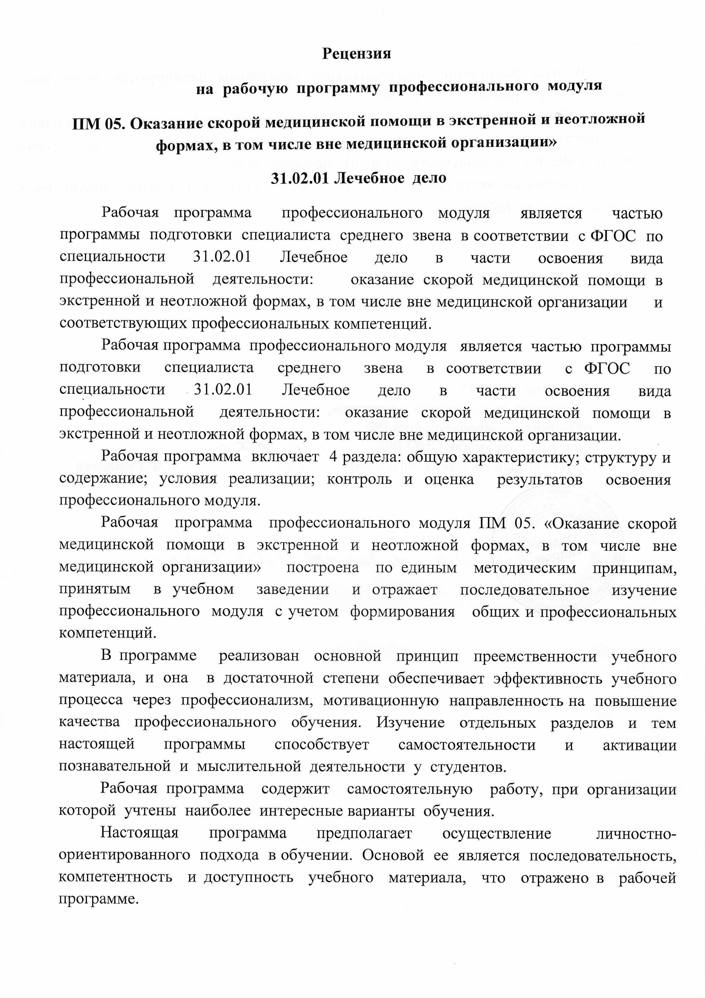

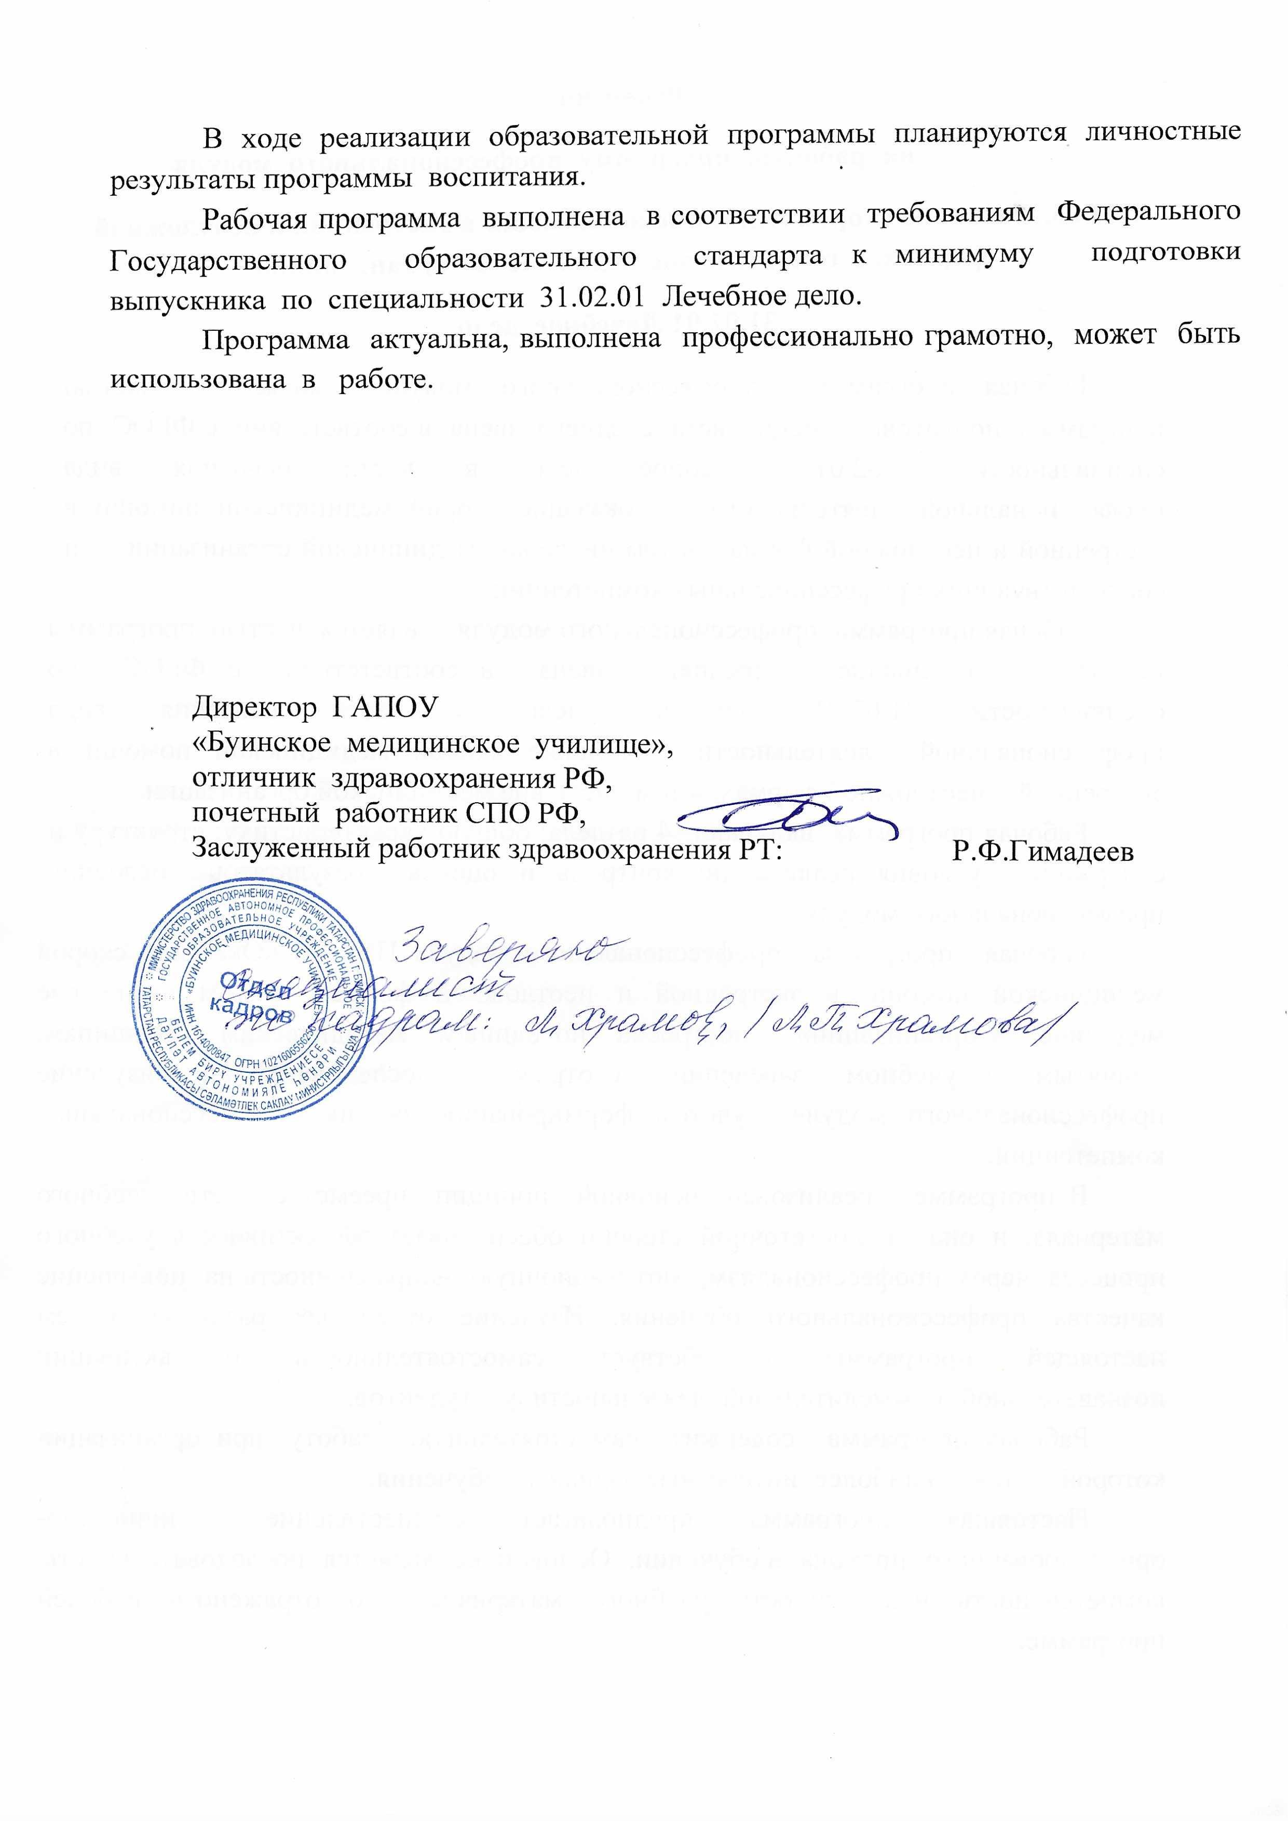

Данная колонка указывается только для специальностей СПО.
Самостоятельная работа в рамках образовательной программы планируется образовательной организацией в соответствии с требованиями ФГОС СПО в пределах объема профессионального модуля в количестве часов, необходимом для выполнения заданий самостоятельной работы обучающихся, предусмотренных тематическим планом и содержанием междисциплинарного курса.

